UNIDAD 1 “Funciones”

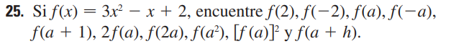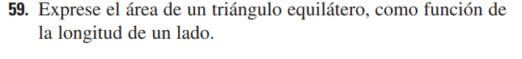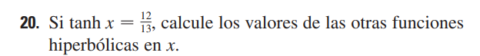

UNIDAD 2 “LIMITES Y CONTINUIDAD”

